- 标注工具labelImg的使用
git clone https://github.com/HumanSignal/labelImg.git
LabelImg 标注 yolo 数据 环境配置和预制标签 predefined_classes.txt 的使用 详解
修改data/predefined_classes.txt，设置预定义标签。
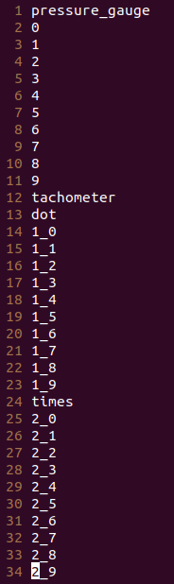
启动labelImg：
cd labelImg
sudo apt-get install pyqt5-dev-tools
sudo pip3 install -r requirements/requirements-linux-python3.txt
make qt5py3
python3 labelImg.py
python3 labelImg.py [IMAGE_PATH] [PRE-DEFINED CLASS FILE]

labelImg快捷键：
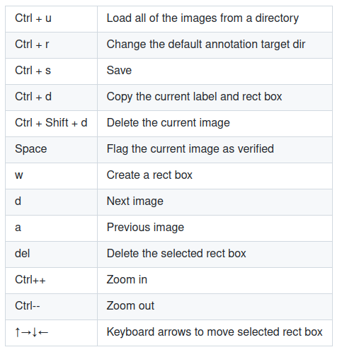

- 创建自定义数据集
data目录下创建images和lables目录。
images目录中存放图片，labels目录中保存标注。
使用labelImg对images中的图片进行标注，结果保存到labels目录中。
标注完成后，images目录中创建train和val目录，labels目录中也创建train和val目录，分别保存train val图片和标注。标注生成的classes.txt文件保存在labels目录下（与train, val同级），其内容如下：
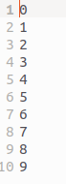
在images和labels同级目录下创建data.yaml文件，其内容如下：
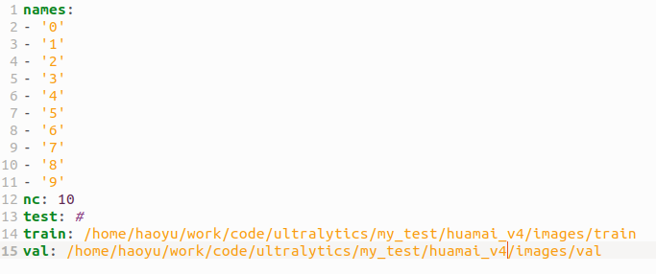

- 训练ultralytics yolov11模型
下载ultralytics yolov11源码：
git clone https://github.com/ultralytics/ultralytics.git

方法一：安装官方ultralytics pip包：
pip install ultralytics

方法二（推荐）：从本地ultralytics源码包安装
pip install -e .

命令行测试（自动下载模型和图片）：
yolo predict model=yolo11n.pt source='https://ultralytics.com/images/bus.jpg'
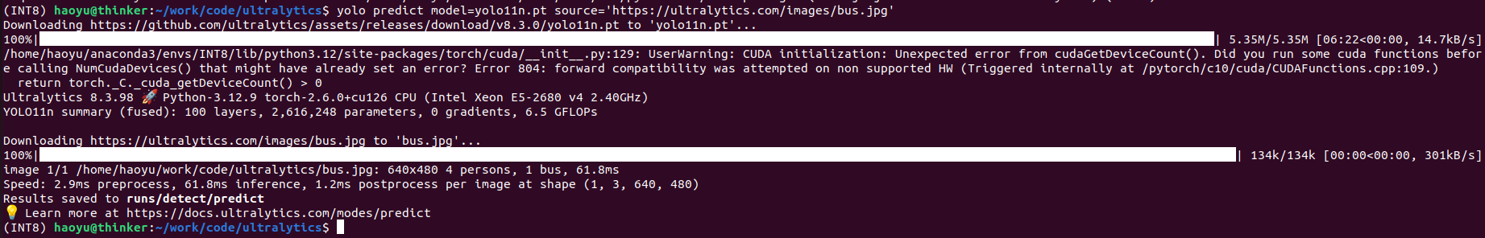

python代码测试：
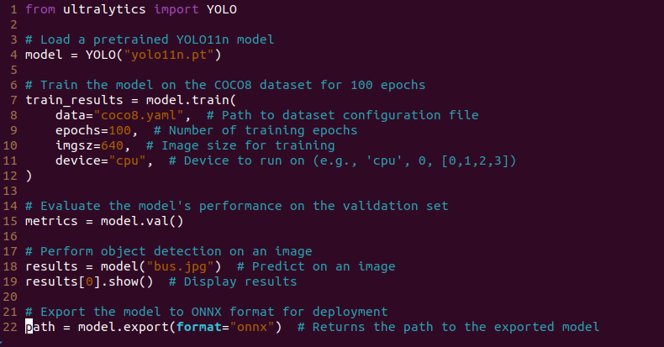

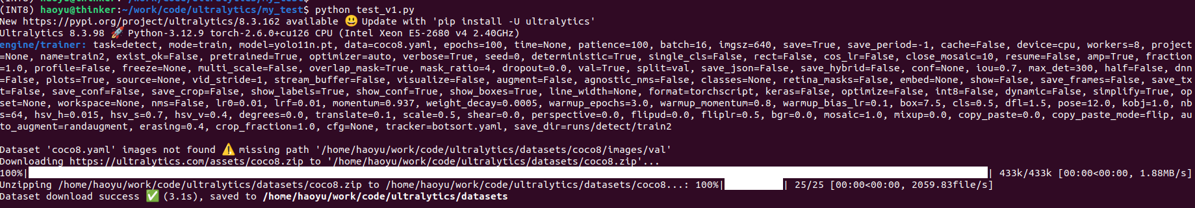

基于自定义数据集训练数字识别模型：
代码如下：
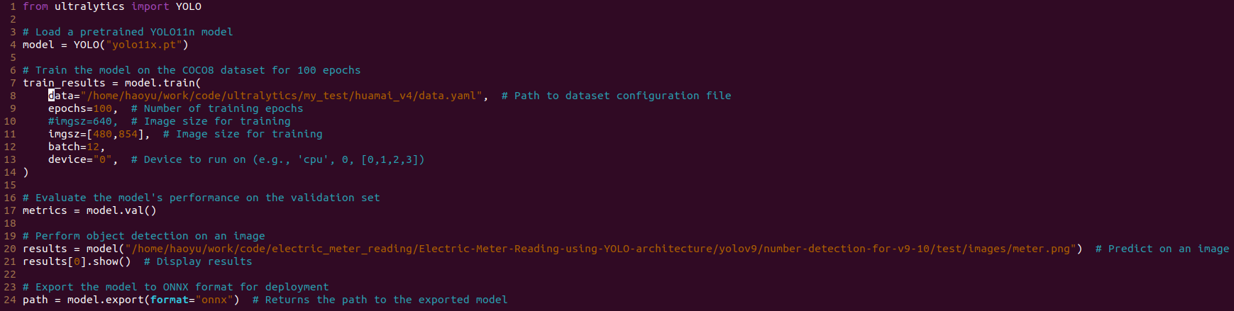
训练过程如下：
